***Nome –*** Pedro Emanuel Martins Aurélio ***Turma –*** S-13

***Data -*** 15/06/2010 ***Formadora*** Salete António

Vou apresentar uma organização o [Desafio MIQUEIAS](http://www.exercitodesalvacao.pt/conteudos/SystemPages/page.asp?art_id=1) que tem feito grandes trabalhos na nossa sociedade tanto no que se refere ao combate à pobreza, como a nível de educação e na *restauração* de famílias destruídas e ou, de pessoas que muitas vezes consideram que a sua vida não tem sentido.

O **Desafio MIQUEIAS** resulta de uma parceria estratégica entre a Rede Miqueias (uma coligação  internacional que engloba mais de 350 organizações e agências cristãs de cooperação e justiça, ajuda humanitária e solidariedade social) e a Aliança Evangélica Mundial, presente em 128 países e envolvendo 420 milhões de cristãos.

A finalidade desta organização é Um mundo justo e sem pobreza extrema.

Foi lançado nas Nações Unidas em 14 de Outubro de 2004. É fundador do Global Call to Action Against Poverty (GCAP) e trabalha em estreita parceria com a Campanha do Milénio das Nações Unidas, promovendo campanhas contra a pobreza em 40 países.

Assim pretende dar um enfoque múltiplo nos 8 Objectivos de Desenvolvimento do Milénio que envolve uma coligação global com mais de 420 milhões de cristãos evangélicos em 128 nações e faz-se representar por 350 agências e organizações de desenvolvimento e ajuda humanitária e 128 alianças evangélicas espalhadas pelo globo.

Assim procura estabelecer um movimento global para encorajar os cristãos a assumir um compromisso sério a favor das comunidades pobres e socialmente excluídas e garantir que os governos cumpram as promessas públicas de reduzir para metade a pobreza extrema até 2015.

Em Portugal tem um Secretariado Nacional, constituído por voluntários da Associação MIQUEIAS (AM), e catorze organizações Patronos (figura1) que apresentam contas transparentes, credibilidade junto das comunidades onde estão inseridas e trabalho de campo reconhecido pelas autoridades locais e nacionais.

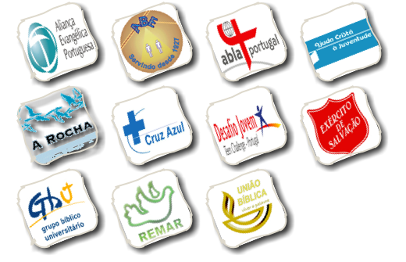

Figura - Patronos Portugueses do desafio MIQUEIAS

Adaptado de: http://www.desafiomiqueias.com/10.10.10/DM.html

Penso que estas organizações são necessárias porque há pessoas que acreditam que o seu bem depende também do bem comum.

Nos dias de hoje também faz cada vez mais falta pessoas com coragem de darem a cara o seu parecer dependendo do que e decidido pelos políticos o governantes.

Como todos sabemos não são bem vistos porque muitas das vezes chama-o quadrado o do século passado, não sabem que a realidade da nossa sociedade mudou.

Mesmo assim estas pessoas dedicadas, apesar de criticarem o seu trabalho podem ser ver frutos e vidas mudadas e restauradas por completo.

Mas infelizmente as pessoas que criticam, depois de ter dito tão mal sobre a instituição, não têm coragem de dizer parente a sociedade que erram.

Esta organização tenta dar o seu melhor através de colaboradores / voluntários profissionais que se empenham nestas situações e que muitas das vezes, humanamente falando, tem uma solução extremamente morosa e difícil.

Muitas vezes estas organizações estão ligadas a igrejas, e quando é preciso apoio (voluntário), como foi o caso do terramoto que acorreu no Haiti, estas instituições vão para o local por meios e vontade própria.

Infelizmente, depois há pessoas que metem em causa o trabalho desempenhado pela organização e ou por grandes profissionais voluntários que dedicam uma vida inteira a estas causas, pois aproveitam-se da mesma para fins menos éticos. Quer vender uma teologia em troca de alguns valores, estas pessoas que dizem estas coisas, muitas das vezes não sabem o que estão falar o mesmo a disser.

Deve-se ainda referir que em certas situações estas pessoas/organizações são postas de lado pois dizem, como foi o caso no Haiti, que o trabalho deles e desnecessário e que se podem ir embora porque lã não vão ter utilidade seja para o que for. Mas muitas vezes esquecemos que as pessoas que dedicam a sua vida a estas causas, mesmo sendo rejeitadas, se deslocam para certos locais voluntariamente e por considerarem que irão ajudar, ser solidárias, ser justas com o próximo. onde ainda não chegou apoio, e estas pessoas começam logo trabalhando, com dedicação e carinho, o que é cada vez mais difícil encontrar na nossa sociedade actual.

No meu ver estas pessoas deveriam primeiro conhecer sim a instituição primeiro e falar depois a verdade, e não arranjar mentiras em troca de publicidade o de ganhar nome para poder destruir um trabalho que tem sido feito ao longo de muitos anos.

A conclusão que chegou sobre esta instituição e muito simples. O Desafio MIQUEIAS tem feito uma grande campanha para mobilizar Cristãos e os nossos próprios governantes contra fome pobreza, em todo mundo para que possam ficar receptiva às dificuldades que a sociedade passa nos nossos dias.

**Diferentes**